5 bước đơn giản để tạo landing page chuyên nghiệp mà không cần biết code
Chẳng cần đến coder, tự bạn có thể tạo lập những trang giới thiệu đẹp mắt một cách dễ dàng.
Landing page đang ngày càng đóng vai trò quan trọng trong việc giới thiệu sản phẩm, sự kiện, chiến dịch truyền thông và tạo ấn tượng ban đầu với khách hàng tiềm năng. Thế nhưng để tạo ra được một landing page đẹp mắt và vận hành tốt khi thiếu thốn nhân lực lập trình là điều không đơn giản với các marketer. Bài viết dưới đây cùa anh Nguyễn Thành Long, giám đốc Học viện Marketing Cốc Cốc có thể giúp bạn phần nào tìm được lời giải cho vấn đề trên.
Nhiều bạn marketers nếu đang phải làm một chiến dịch nào đó liên quan đến landing page và website thì chỉ biết kêu trời lên: "Trời ơi, phải chi tui biết code". Vì có một nỗi niềm ai cũng biết là "ông code" ở công ty thì cứ bận, campaign thì cứ phải làm, thế thôi đôi khi chẳng làm landing page (trang giới thiệu sản phẩm/sự kiện) mà làm cái Google Form cho xong được. Có cách nào giải quyết không? Có. Tôi có câu trả lời cho bạn với những hướng dẫn dễ ơi là dễ, ai cũng có thể làm được mà không cần biết code.
Đầu tiên vẫn cần điểm sơ qua lại cách làm landing page hiện tại của đa phần mọi người khi có chiến dịch marketing đã nhé. Với việc điểm qua này sẽ giúp bạn nhìn lại những điểm ưu và nhược điểm của cách làm này, cũng như sau đó có thể tối ưu hơn cho công việc.
Đây là landing page dành cho người đặt mua sách Gam7 No.3 của Rio. Truy cập vào http://riobook.rio.vn/ bạn sẽ thấy đây là một landing page rất đẹp mắt với đầy đủ các thành phần trong một landing page yêu cầu. Khi nhấn vào nút đặt mua trên trang này thì trang tiếp theo dẫn tới đó chính là đường link của Google Form.
Bước 3: Chỉnh sửa – tùy biến
Khâu này sẽ ngốn bạn kha khá thời gian ban đầu nếu thử nghiệm với nền tảng này. Vì nói là kéo thả nghe khá dễ, nhưng công cụ nào cũng phải tập làm quen với nó, cũng như hiểu hết các tính năng của công cụ.
Bước 4: Ra lò và test
Khi đã hoàn thiện trang rồi thì lúc này bạn đã có thể publish trang. Nếu muốn gán vào tên miền có sẵn của bạn, bạn phải vào dns của tên miền chỉnh Cname nhé, trên hai trang này đều có hướng dẫn kĩ cho bạn.
Tại sao cần test, vì bạn cần biết trang đã hoạt động ổn định chưa, email tự động có đúng chưa, rồi những tối ưu về SEO có tốt chưa?
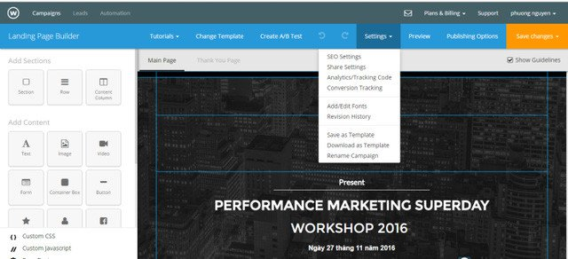
Bước 5: Đo lường và thiết lập tự động hóa
Ở phần này chắc chắn là quan trọng nhất đối với Marketers rồi khi bạn có landing page, launch chiến dịch thì sẽ cần nhất là tỉ lệ chuyển đổi. Với hai nền tảng này giúp các bạn có thể làm được từ đơn giản Google analytics cho tới hơi xí xí phức tạp là pixel facebook hay google tag manager thì đều được.
Phần quan trọng khác đó chính là A/B testing. Chỉ việc tạo thêm một trang và thế là các version thể thay phiên nhau xuất hiện tại cùng một tên miền đó. Rất tiện cho bạn đo lường mức độ nội dung của bạn đã làm đủ tốt chưa.
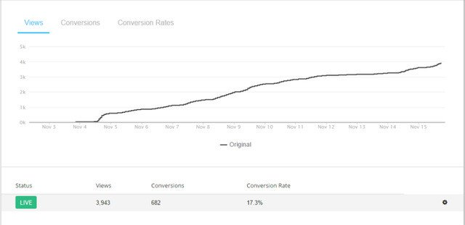
Phần tự động hóa là phần tiết kiệm nhiều công sức nhất của bạn. Ở phần này bạn có thể tạo ra được một email mẫu,ví dụ như email cám ơn và thông tin chuyển khoản sau khi khách hàng của bạn đã đăng ký thành công. Bạn cũng kiểm tra được tỉ lệ mở hay click vào của chính email tự động đó gửi đi. Tiện quá phải không?


Ưu điểm:

- Chuyên nghiệp: Bình thường khi chạy một chiến dịch nào đó nhiều bên sẽ làm luôn landing page là Google Form để nhanh gọn lẹ. Vì Google Form bây giờ cũng có các phần thiết kế rất đẹp mắt cho người dùng. Nhưng bất lợi là dùng đường link của Google tạo sự không chuyên nghiệp. Bằng cách tạo ra một landing page trên tên miền sẵn có của mình rồi sau đó dẫn tới Google Form thì sẽ tốt hơn nhiều.
- Báo cáo và quản trị chuyên sâu: Việc gắn landing page với website sẽ giúp các marketers đặt được Google Analytics để theo dõi các chỉ số về truy cập, đo lường tỉ lệ chuyển đổi (conversion rate), ... cùng nhiều chỉ số khác để tối ưu hơn landing page.
- Tự do sáng tạo: Không theo khuôn mẫu thiết kế như Google Form, nếu tự làm landing page thì bạn hoàn toàn có thể làm những gì bạn muốn để tốt nhất cho chiến dịch của mình.

Nhược điểm:
- Mất NHIỀU thời gian: Cái tôi đề cập ở đây được nhấn mạnh là NHIỀU. Làm landing page thì gồm các bước là làm nội dung, sau đó thiết kế theo nội dung đó ra một trang, sau đó "cắt HTML" – nghĩa là làm code cho trang đó hoạt động. Vì "code" không tự làm được nên mất nhiều thời gian là ở chỗ đó.
- Không tự động hóa – tối ưu các khâu vận hành và quản trị: Nếu sử dụng theo như cách ở trên thì bạn sẽ lại phải vào xem danh sách email, gửi mail rồi gọi điện xác nhận – trong khi tất cả chỉ cùng một nội dung.
- Không thực hiện được A/B Testing: điều này cũng là thứ mà các marketers không thể bỏ qua. Với cách làm này chắc chắn rất khó để bạn có thể làm ra thêm nhiều phiên bản cho việc tối ưu tỉ lệ chuyển đổi của landing page.
Và sau đây, tôi sẽ hướng dẫn bạn cách để tạo ra một landing page mà có thể khắc phục 3 nhược điểm trên mà vẫn có 3 ưu điểm như tôi vừa kể. Và tất cả những landing page bạn làm sẽ không cần nhờ đến code một tí nào cả.
Để tự làm được landing page mà không cần biết tí code gì thì bạn cần nhờ tới những nền tảng đã có sẵn. Hai nền tảng làm Landing page phổ biến mà mình hay xài đó chính là: Instapage và Wishpond.
Đối với hai nền tảng này bạn hoàn toàn có thể đăng ký tài khoản và tự tạo cho mình rất nhiều landing page khác nhau theo những template có sẵn, hoặc không theo template nào cả (n ếu bạn đủ kiên nhẫn). Với hình thức kéo thả – nghĩa là bạn thích thiết kế cái gì cho Landing page chỉ việc kéo item đó vào trang thiết kế thế là xong.
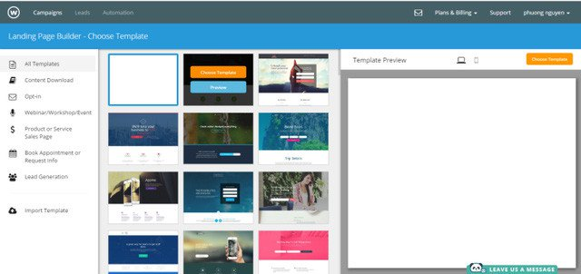
Ngoài ra, bạn có thể gán landing page bạn tạo vào tên miền webiste có sẵn của bạn một cách dễ dàng. Ví dụ như tôi đang làm sự kiện cùng với Droom.vn, họ đã có website, việc tiếp theo tôi cần làm là tạo landing page và gán vào tên miền của họ với sub-domain là:performancemarketing.droom.vn. Trong hệ thống của nền tảng này cũng giúp bạn tạo email tự động khi có người đăng ký thành công, giúp bạn quản lý được số contact sau khi chiến dịch marketing của bạn thu về.
Quá nhiều lợi ích phải không, sau đây tôi sẽ hướng dẫn bạn 05 bước để có thể nhanh chóng tạo được landing page cho chính mình mà không cần “ông code”.
Bước 1: Tạo tài khoản
Tôi phải nói bước này vì đối cả hai bên Wishpond hay Instapage bạn đều phải trả phí hết, và được dùng thử miễn phí trong vòng từ 15 đến 30 ngày. Đối với Instapage thì bạn không cần phải nhập thẻ credit card vào, còn Wishpond thì bắt buộc.
Phí căn bản của Wishpond mình đang xài tầm 8 triệu/năm. Nếu như bạn phải thường xuyên làm chiến dịch Marketing thì phí này rẻ hơn rất nhiều với việc bạn đi thuê code web bên ngoài. Và bạn cũng đỡ hơn nhiều về chi phí vận hành để ra được một landing page và duy trì chiến dịch nữa.
Bước 2: Lựa chọn dạng chiến dịch và templates
Vì đây là một nền tảng không chỉ tạo landing page không mà còn có thể tạo form, hoặc tạo pop-up, .. nhiều dạng khác nhau tùy theo cách bạn làm về chiến dịch. Tại sao có form ở đây? Vì như tôi nói, nền tảng như thế này giúp bạn nhiều về đo lường chiến dịch, quản lý dữ liệu khách hàng và tự động hóa.
